本校國中部101學年度第2學期智慧鐵人比賽優勝頒獎照片2013.06.07
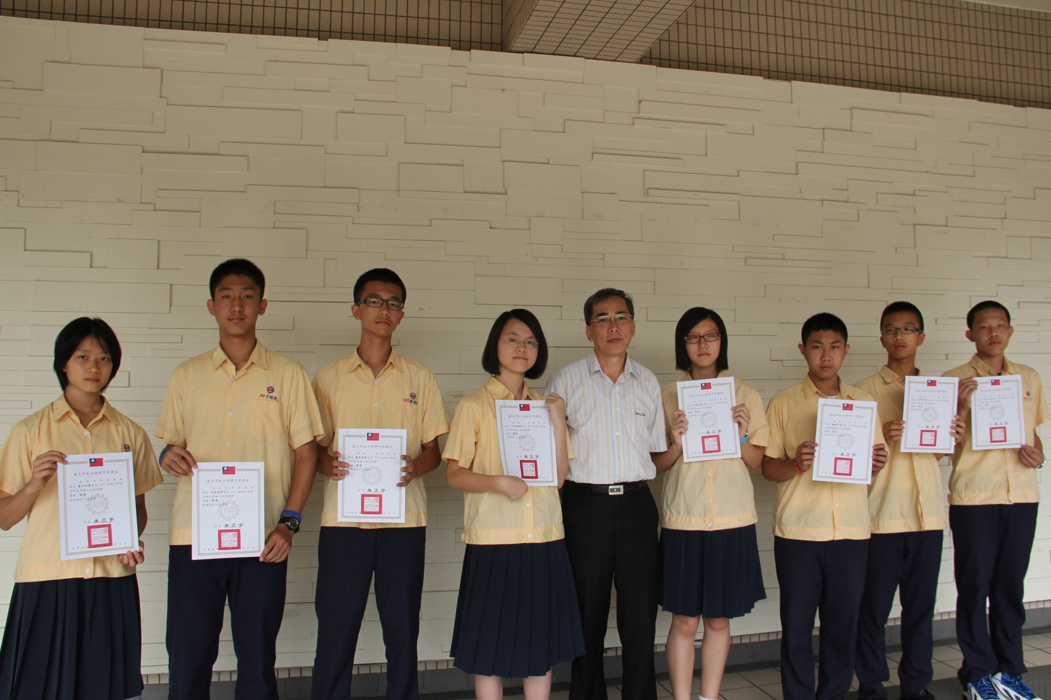
獲獎名單：特優：七義 、九溫，優等：八義、 八信，佳作：八愛、八和 、七愛 、七和

